

**PLAN DE CLASE/NOTA TÉCNICA**

**NIVEL: SECUNDARIA**

**FECHA: 21 de octubre del 2024**

**1.- NOMBRE DEL PROFESOR: Noemi Hernández Montiel**

**GRADO: 1 GRUPO: “A”**

**2.- ASIGNATURA: español 1**

**3.- TRIMESTRE: 1**

**4.- SEMANA: 9**

**5.- TIEMPO: 40 minutos**

**6.- TEMA: Elegir el personaje e indagar**

**7.- PROPÓSITOS: identificar las diferentes formas de hablar en obras literarias.**

**8.- CAMPO FORMATIVO:** (X) LENGUAJES. () SABERES Y PENSAMIENTO CIENTÍFICO. () ÉTICA, NATURALEZA Y SOCIEDAD. () DE LO HUMANO Y LO COMUNITARIO.

**9.- EJES ARTICULADORES:** () IGUALDAD DE GÉNERO. (x) INCLUSIÓN. () VIDA SALUDABLE. (X) PENSAMIENTO CRÍTICO (x) APROPIACIÓN DE LAS CULTURAS A TRÁVES DE LA LECTURA Y LA ESCRITURA. (x) INTERCULTURALIDAD CRÍTICA. () ARTES Y EXPERIENCIAS ESTÉTICAS.

**10.- CONTENIDOS: La diversidad de lenguas y su uso en la comunicación familiar, escolar y comunitaria.**

**11.-PDA: Reconoce la riqueza lingüística de México y el mundo a partir de obras literarias procedentes de distintas culturas.**

**12.- RECURSOS: Notas técnicas.**

**13.- MATERIALES:** Cuaderno, lápices, colores, plataforma

**14.- INICIO:** Se saludará a los alumnos y se les pasará lista.

**15.- DESARROLLO: Los alumnos realizaran la lectura de la página 64**

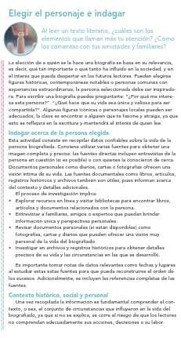

**16.- CIERRE: Para continuar los alumnos me dirán palaras claves para realizar una lluvia de ideas sobre el tema elegir el personaje en su forma de indagar**

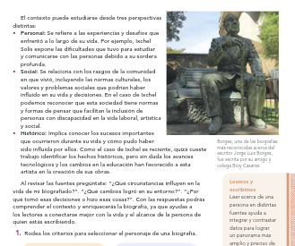

**Para continuar los alumnos realizaran la actividad 1 de la página 65.**

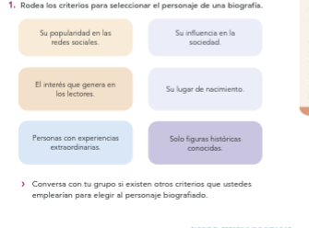

**Actividad y Tipo de organización: Individual () Equipo (x) Grupal (*)**

Por fila pasará a revisión para sello o firma de la profesora

**17.- EVALUACIÓN: Autoevaluación (*) Coevaluación () Heteroevaluación (*)**

**ACTITUDINAL:** Cumple con su asistencia y participación

**CONCEPTUAL:** Se entendieron los conceptos e ideas planteadas a los alumnos

**PROCEDIMENTAL:** Se llevó a cabo la información en manera adecuada y ordenada

**18.- TAREA: NO hay tarea**



**PLAN DE CLASE/NOTA TÉCNICA**

**NIVEL: SECUNDARIA**

**FECHA: 22 de octubre del 2024**

**1.- NOMBRE DEL PROFESOR: Noemi Hernández Montiel**

**GRADO: 1 GRUPO: “A”**

**2.- ASIGNATURA: español 1**

**3.- TRIMESTRE: 1**

**4.- SEMANA: 9**

**5.- TIEMPO: 40 minutos**

**6.- TEMA: fabulas, mitos y leyendas**

**7.- PROPÓSITOS: identificar las diferentes formas de hablar en obras literarias.**

**8.- CAMPO FORMATIVO:** (X) LENGUAJES. () SABERES Y PENSAMIENTO CIENTÍFICO. () ÉTICA, NATURALEZA Y SOCIEDAD. () DE LO HUMANO Y LO COMUNITARIO.

**9.- EJES ARTICULADORES:** () IGUALDAD DE GÉNERO. (x) INCLUSIÓN. () VIDA SALUDABLE. (X) PENSAMIENTO CRÍTICO (x) APROPIACIÓN DE LAS CULTURAS A TRÁVES DE LA LECTURA Y LA ESCRITURA. (x) INTERCULTURALIDAD CRÍTICA. () ARTES Y EXPERIENCIAS ESTÉTICAS.

**10.- CONTENIDOS: La diversidad de lenguas y su uso en la comunicación familiar, escolar y comunitaria.**

**11.-PDA: Reconoce la riqueza lingüística de México y el mundo a partir de obras literarias procedentes de distintas culturas.**

**12.- RECURSOS: Notas técnicas.**

**13.- MATERIALES:** Cuaderno, lápices, colores, plataforma

**14.- INICIO:** Se saludará a los alumnos y se les pasará lista.

**15.- DESARROLLO: Los alumnos realizaran las actividades de retroalimentación de la página 66.**

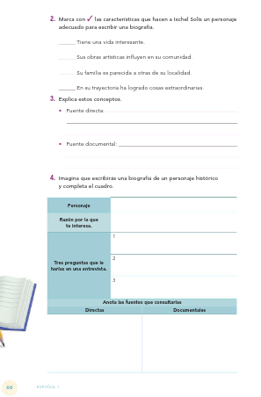

**16.- CIERRE: Para continuar los alumnos realizaran las actividades de retroalimentación de la página 67**

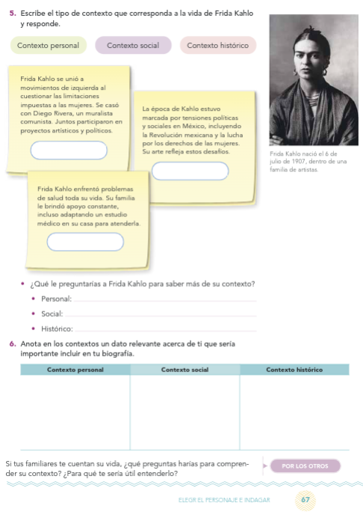

**Actividad y Tipo de organización: Individual () Equipo (x) Grupal (*)**

Por fila pasará a revisión para sello o firma de la profesora

**17.- EVALUACIÓN: Autoevaluación (*) Coevaluación () Heteroevaluación (*)**

**ACTITUDINAL:** Cumple con su asistencia y participación

**CONCEPTUAL:** Se entendieron los conceptos e ideas planteadas a los alumnos

**PROCEDIMENTAL:** Se llevó a cabo la información en manera adecuada y ordenada

**18.- TAREA: NO hay tarea**



**PLAN DE CLASE/NOTA TÉCNICA**

**NIVEL: SECUNDARIA**

**FECHA: 23 de octubre del 2024**

**1.- NOMBRE DEL PROFESOR: Noemi Hernández Montiel**

**GRADO: 1 GRUPO: “A”**

**2.- ASIGNATURA: español 1**

**3.- TRIMESTRE: 1**

**4.- SEMANA: 9**

**5.- TIEMPO: 40 minutos**

**6.- TEMA: fabulas, mitos y leyendas**

**7.- PROPÓSITOS: identificar las diferentes formas de hablar en obras literarias.**

**8.- CAMPO FORMATIVO:** (X) LENGUAJES. () SABERES Y PENSAMIENTO CIENTÍFICO. () ÉTICA, NATURALEZA Y SOCIEDAD. () DE LO HUMANO Y LO COMUNITARIO.

**9.- EJES ARTICULADORES:** () IGUALDAD DE GÉNERO. (x) INCLUSIÓN. () VIDA SALUDABLE. (X) PENSAMIENTO CRÍTICO (x) APROPIACIÓN DE LAS CULTURAS A TRÁVES DE LA LECTURA Y LA ESCRITURA. (x) INTERCULTURALIDAD CRÍTICA. () ARTES Y EXPERIENCIAS ESTÉTICAS.

**10.- CONTENIDOS: La diversidad de lenguas y su uso en la comunicación familiar, escolar y comunitaria.**

**11.-PDA: Reconoce la riqueza lingüística de México y el mundo a partir de obras literarias procedentes de distintas culturas.**

**12.- RECURSOS: Notas técnicas.**

**13.- MATERIALES:** Cuaderno, lápices, colores, plataforma

**14.- INICIO:** Se saludará a los alumnos y se les pasará lista.

**15.- DESARROLLO: Los alumnos realizaran la actividad de retroalimentación en su cuaderno**

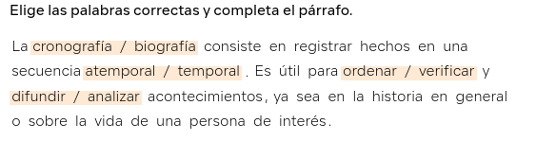

**Los alumnos realizaran la lectura de la página 68.**

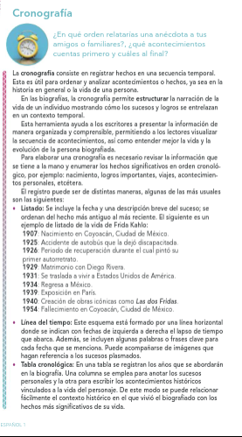

**16.- CIERRE: Para continuar los alumnos en su cuaderno anotaran que es cronografía, cuál es su estructura sus herramientas, líneas de tiempo, tabla cronológica el significado de cada uno.**

**Actividad y Tipo de organización: Individual () Equipo (x) Grupal (*)**

Por fila pasará a revisión para sello o firma de la profesora

**17.- EVALUACIÓN: Autoevaluación (*) Coevaluación () Heteroevaluación (*)**

**ACTITUDINAL:** Cumple con su asistencia y participación

**CONCEPTUAL:** Se entendieron los conceptos e ideas planteadas a los alumnos

**PROCEDIMENTAL:** Se llevó a cabo la información en manera adecuada y ordenada

**18.- TAREA: NO hay tarea**



**PLAN DE CLASE/NOTA TÉCNICA**

**NIVEL: SECUNDARIA**

**FECHA: 24 de octubre del 2024**

**1.- NOMBRE DEL PROFESOR: Noemi Hernández Montiel**

**GRADO: 1 GRUPO: “A”**

**2.- ASIGNATURA: español 1**

**3.- TRIMESTRE: 1**

**4.- SEMANA: 9**

**5.- TIEMPO: 40 minutos**

**6.- TEMA: Proyectos**

**7.- PROPÓSITOS: identificar las diferentes formas de hablar en obras literarias.**

**8.- CAMPO FORMATIVO:** (X) LENGUAJES. () SABERES Y PENSAMIENTO CIENTÍFICO. () ÉTICA, NATURALEZA Y SOCIEDAD. () DE LO HUMANO Y LO COMUNITARIO.

**9.- EJES ARTICULADORES:** () IGUALDAD DE GÉNERO. (x) INCLUSIÓN. () VIDA SALUDABLE. (X) PENSAMIENTO CRÍTICO (x) APROPIACIÓN DE LAS CULTURAS A TRÁVES DE LA LECTURA Y LA ESCRITURA. (x) INTERCULTURALIDAD CRÍTICA. () ARTES Y EXPERIENCIAS ESTÉTICAS.

**10.- CONTENIDOS: La diversidad de lenguas y su uso en la comunicación familiar, escolar y comunitaria.**

**11.-PDA: Reconoce la riqueza lingüística de México y el mundo a partir de obras literarias procedentes de distintas culturas.**

**12.- RECURSOS: Notas técnicas.**

**13.- MATERIALES:** Cuaderno, lápices, colores, plataforma

**14.- INICIO:** Se saludará a los alumnos y se les pasará lista.

**15.- DESARROLLO: Los alumnos realizaran su proyecto sobre una infografía.**



**16.- CIERRE: Los alumnos presentaran su proyecto.**

**Actividad y Tipo de organización: Individual () Equipo (x) Grupal (*)**

Por fila pasará a revisión para sello o firma de la profesora

**17.- EVALUACIÓN: Autoevaluación (*) Coevaluación () Heteroevaluación (*)**

**ACTITUDINAL:** Cumple con su asistencia y participación

**CONCEPTUAL:** Se entendieron los conceptos e ideas planteadas a los alumnos

**PROCEDIMENTAL:** Se llevó a cabo la información en manera adecuada y ordenada

**18.- TAREA: NO hay tarea**

LIC.NOEMI HERNANDEZ MONTIEL LIC.ANA LILA HERNADEZ SANCHEZ

DIRECCION ACADEMICA



**PLAN DE CLASE/NOTA TÉCNICA**

**NIVEL: SECUNDARIA**

**FECHA: 28 de octubre del 2024**

**1.- NOMBRE DEL PROFESOR: Noemi Hernández Montiel**

**GRADO: 1 GRUPO: “A”**

**2.- ASIGNATURA: español 1**

**3.- TRIMESTRE: 1**

**4.- SEMANA: 10**

**5.- TIEMPO: 40 minutos**

**6.- TEMA: fabulas, mitos y leyendas**

**7.- PROPÓSITOS: identificar las diferentes formas de hablar en obras literarias.**

**8.- CAMPO FORMATIVO:** (X) LENGUAJES. () SABERES Y PENSAMIENTO CIENTÍFICO. () ÉTICA, NATURALEZA Y SOCIEDAD. () DE LO HUMANO Y LO COMUNITARIO.

**9.- EJES ARTICULADORES:** () IGUALDAD DE GÉNERO. (x) INCLUSIÓN. () VIDA SALUDABLE. (X) PENSAMIENTO CRÍTICO (x) APROPIACIÓN DE LAS CULTURAS A TRÁVES DE LA LECTURA Y LA ESCRITURA. (x) INTERCULTURALIDAD CRÍTICA. () ARTES Y EXPERIENCIAS ESTÉTICAS.

**10.- CONTENIDOS: La diversidad de lenguas y su uso en la comunicación familiar, escolar y comunitaria.**

**11.-PDA: Reconoce la riqueza lingüística de México y el mundo a partir de obras literarias procedentes de distintas culturas.**

**12.- RECURSOS: Notas técnicas.**

**13.- MATERIALES:** Cuaderno, lápices, colores, plataforma

**14.- INICIO:** Se saludará a los alumnos y se les pasará lista.

**15.- DESARROLLO: Los alumnos realizaran la actividad 1 de la página 69.**

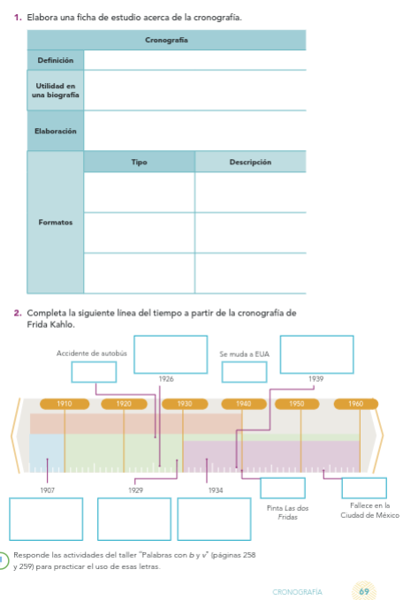

**16.- CIERRE: Para continuar los alumnos realizaran la actividad 3 y 4 de la página.**

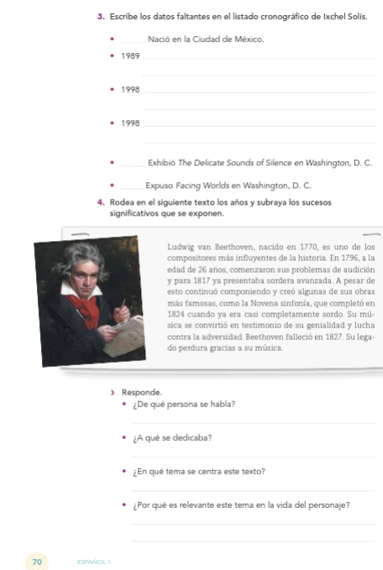

**Actividad y Tipo de organización: Individual () Equipo (x) Grupal (*)**

Por fila pasará a revisión para sello o firma de la profesora

**17.- EVALUACIÓN: Autoevaluación (*) Coevaluación () Heteroevaluación (*)**

**ACTITUDINAL:** Cumple con su asistencia y participación

**CONCEPTUAL:** Se entendieron los conceptos e ideas planteadas a los alumnos

**PROCEDIMENTAL:** Se llevó a cabo la información en manera adecuada y ordenada

**18.- TAREA: NO hay tarea**



**PLAN DE CLASE/NOTA TÉCNICA**

**NIVEL: SECUNDARIA**

**FECHA: 29 de octubre del 2024**

**1.- NOMBRE DEL PROFESOR: Noemi Hernández Montiel**

**GRADO: 1 GRUPO: “A”**

**2.- ASIGNATURA: español 1**

**3.- TRIMESTRE: 1**

**4.- SEMANA: 10**

**5.- TIEMPO: 40 minutos**

**6.- TEMA: Tradiciones**

**7.- PROPÓSITOS: identificar las diferentes formas de hablar en obras literarias.**

**8.- CAMPO FORMATIVO:** (X) LENGUAJES. () SABERES Y PENSAMIENTO CIENTÍFICO. () ÉTICA, NATURALEZA Y SOCIEDAD. () DE LO HUMANO Y LO COMUNITARIO.

**9.- EJES ARTICULADORES:** () IGUALDAD DE GÉNERO. (x) INCLUSIÓN. () VIDA SALUDABLE. (X) PENSAMIENTO CRÍTICO (x) APROPIACIÓN DE LAS CULTURAS A TRÁVES DE LA LECTURA Y LA ESCRITURA. (x) INTERCULTURALIDAD CRÍTICA. () ARTES Y EXPERIENCIAS ESTÉTICAS.

**10.- CONTENIDOS: La diversidad de lenguas y su uso en la comunicación familiar, escolar y comunitaria.**

**11.-PDA: Reconoce la riqueza lingüística de México y el mundo a partir de obras literarias procedentes de distintas culturas.**

**12.- RECURSOS: Notas técnicas.**

**13.- MATERIALES:** Cuaderno, lápices, colores, plataforma

**14.- INICIO:** Se saludará a los alumnos y se les pasará lista.

**15.- DESARROLLO: Los alumnos observaran el video**

<https://www.youtube.com/watch?v=3aVgmNdnEO0>

[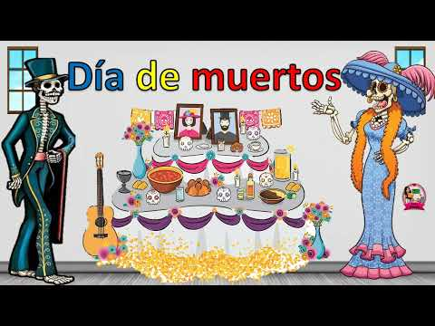](https://www.youtube.com/watch?v=3aVgmNdnEO0)

**16.- CIERRE: Para continuar los alumnos realizaran la actividad.**

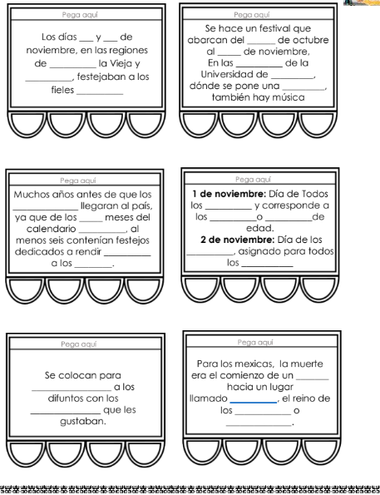

**Actividad y Tipo de organización: Individual () Equipo (x) Grupal (*)**

Por fila pasará a revisión para sello o firma de la profesora

**17.- EVALUACIÓN: Autoevaluación (*) Coevaluación () Heteroevaluación (*)**

**ACTITUDINAL:** Cumple con su asistencia y participación

**CONCEPTUAL:** Se entendieron los conceptos e ideas planteadas a los alumnos

**PROCEDIMENTAL:** Se llevó a cabo la información en manera adecuada y ordenada

**18.- TAREA: NO hay tarea**



**PLAN DE CLASE/NOTA TÉCNICA**

**NIVEL: SECUNDARIA**

**FECHA: 30 de octubre del 2024**

**1.- NOMBRE DEL PROFESOR: Noemi Hernández Montiel**

**GRADO: 1 GRUPO: “A”**

**2.- ASIGNATURA: español 1**

**3.- TRIMESTRE: 1**

**4.- SEMANA: 10**

**5.- TIEMPO: 40 minutos**

**6.- TEMA: fabulas, mitos y leyendas**

**7.- PROPÓSITOS: identificar las diferentes formas de hablar en obras literarias.**

**8.- CAMPO FORMATIVO:** (X) LENGUAJES. () SABERES Y PENSAMIENTO CIENTÍFICO. () ÉTICA, NATURALEZA Y SOCIEDAD. () DE LO HUMANO Y LO COMUNITARIO.

**9.- EJES ARTICULADORES:** () IGUALDAD DE GÉNERO. (x) INCLUSIÓN. () VIDA SALUDABLE. (X) PENSAMIENTO CRÍTICO (x) APROPIACIÓN DE LAS CULTURAS A TRÁVES DE LA LECTURA Y LA ESCRITURA. (x) INTERCULTURALIDAD CRÍTICA. () ARTES Y EXPERIENCIAS ESTÉTICAS.

**10.- CONTENIDOS: La diversidad de lenguas y su uso en la comunicación familiar, escolar y comunitaria.**

**11.-PDA: Reconoce la riqueza lingüística de México y el mundo a partir de obras literarias procedentes de distintas culturas.**

**12.- RECURSOS: Notas técnicas.**

**13.- MATERIALES:** Cuaderno, lápices, colores, plataforma

**14.- INICIO:** Se saludará a los alumnos y se les pasará lista.

**15.- DESARROLLO: Los alumnos observaran el video y contestaran la actividad.**

<https://www.youtube.com/watch?v=k3kf8M_Tdco&t=145s>

[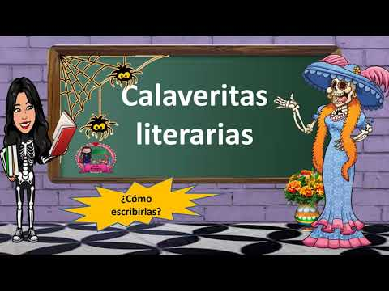](https://www.youtube.com/watch?v=k3kf8M_Tdco&t=145s)

**16.- CIERRE: Para continuar los alumnos realizaran la actividad de retroalimentación**

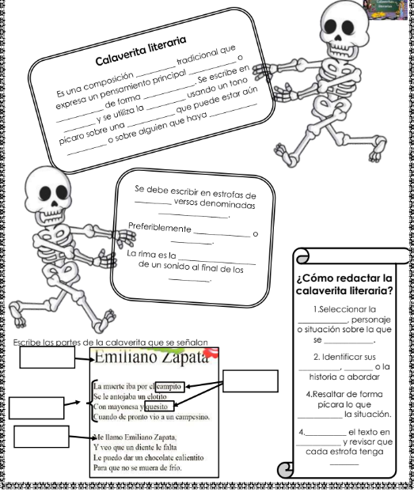

**Actividad y Tipo de organización: Individual () Equipo (x) Grupal (*)**

Por fila pasará a revisión para sello o firma de la profesora

**17.- EVALUACIÓN: Autoevaluación (*) Coevaluación () Heteroevaluación (*)**

**ACTITUDINAL:** Cumple con su asistencia y participación

**CONCEPTUAL:** Se entendieron los conceptos e ideas planteadas a los alumnos

**PROCEDIMENTAL:** Se llevó a cabo la información en manera adecuada y ordenada

**18.- TAREA: NO hay tarea**



**PLAN DE CLASE/NOTA TÉCNICA**

**NIVEL: SECUNDARIA**

**FECHA: 1 de noviembre del 2024**

**1.- NOMBRE DEL PROFESOR: Noemi Hernández Montiel**

**GRADO: 1 GRUPO: “A”**

**2.- ASIGNATURA: español 1**

**3.- TRIMESTRE: 1**

**4.- SEMANA: 10**

**5.- TIEMPO: 40 minutos**

**6.- TEMA: fabulas, mitos y leyendas**

**7.- PROPÓSITOS: identificar las diferentes formas de hablar en obras literarias.**

**8.- CAMPO FORMATIVO:** (X) LENGUAJES. () SABERES Y PENSAMIENTO CIENTÍFICO. () ÉTICA, NATURALEZA Y SOCIEDAD. () DE LO HUMANO Y LO COMUNITARIO.

**9.- EJES ARTICULAD**

**ORES:** () IGUALDAD DE GÉNERO. (x) INCLUSIÓN. () VIDA SALUDABLE. (X) PENSAMIENTO CRÍTICO (x) APROPIACIÓN DE LAS CULTURAS A TRÁVES DE LA LECTURA Y LA ESCRITURA. (x) INTERCULTURALIDAD CRÍTICA. () ARTES Y EXPERIENCIAS ESTÉTICAS.

**10.- CONTENIDOS: La diversidad de lenguas y su uso en la comunicación familiar, escolar y comunitaria.**

**11.-PDA: Reconoce la riqueza lingüística de México y el mundo a partir de obras literarias procedentes de distintas culturas.**

**12.- RECURSOS: Notas técnicas.**

**13.- MATERIALES:** Cuaderno, lápices, colores, plataforma

**14.- INICIO:** Se saludará a los alumnos y se les pasará lista.

**15.- DESARROLLO: Los alumnos observaran el video**

<https://www.youtube.com/watch?v=qdYIT34zBas&t=309s>

[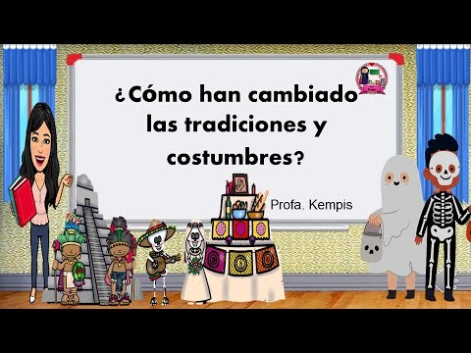](https://www.youtube.com/watch?v=qdYIT34zBas&t=309s)

**16.- CIERRE: Para continuar los alumnos realizaran la actividad.**

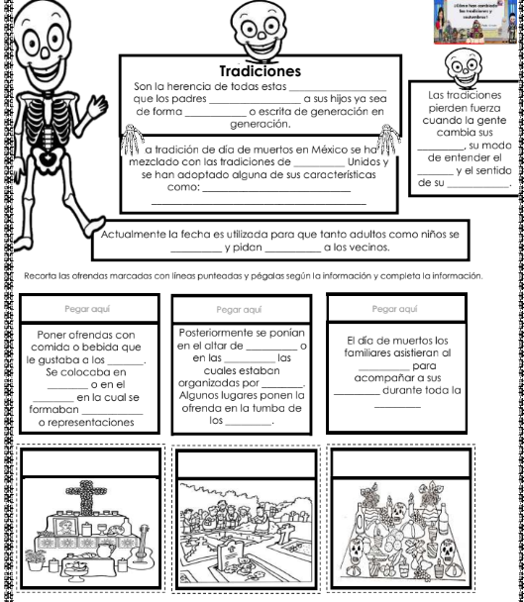

**Actividad y Tipo de organización: Individual () Equipo (x) Grupal (*)**

Por fila pasará a revisión para sello o firma de la profesora

**17.- EVALUACIÓN: Autoevaluación (*) Coevaluación () Heteroevaluación (*)**

**ACTITUDINAL:** Cumple con su asistencia y participación

**CONCEPTUAL:** Se entendieron los conceptos e ideas planteadas a los alumnos

**PROCEDIMENTAL:** Se llevó a cabo la información en manera adecuada y ordenada

**18.- TAREA: NO hay tarea**

LIC.NOEMI HERNANDEZ MONTIEL LIC.ANA LILA HERNADEZ SANCHEZ

DIRECCION ACADEMICA